Kako djeca s teškoćama u razvoju uče i razvijaju se kroz igru ​​s drugima
Kroz svakodnevno zajedničko vježbanje igre djeca s teškoćama u razvoju uče vještine za dobru igru i ​​sa drugima. To uključuje vještine poput dijeljenja, izmjenjivanja, slušanja i osjetljivosti na osjećaje druge djece.
Ovo možete postići tako da budete uzor ponašanja. Slušanjem, dijeljenjem, kompromisom, sagledavanjem stvari iz gledišta drugih ljudi i empatijom primjer ste pozitivne interakcije koje dijete može oponašati s drugima. Na primjer, u komunikaciji možete govoriti: ‘Da, idemo učiniti to na taj način’ ili ‘Ne razumijem šta misliš, možeš mi pokazati’.
Igranje društvenih ili interaktivnih igara izvrstan je način da pomognete svom djetetu da nauči sarađivati, dijeliti i izmjenjivati ​​se. Na primjer, ako je čekanje na red nešto što Vaše dijete treba vježbati, možete ga podsjetiti da čeka pomoću kartice čekanja ili samo podižući ruku. Kako Vaše dijete postaje sve bolje u čekanju na red, možete preći na podignuti prst umjesto ruke.
I možete sa svojim djetetom čitati knjige o situacijama u igri ili napraviti crteže o tome šta bi se moglo dogoditi na igralištu ili u vrtiću. Može Vam pomoći i razgovor s djetetom o tome kako se nositi s tim situacijama.
Kad god vidite svoje dijete kako dijeli i pokazuje napredak možete ga pohvaliti i ohrabriti . Kada djetetu kažete šta Vam se tačno svidjelo, veća je vjerovatnoća da će se Vaše dijete opet tako ponašati. Na primjer, ‘Bilo je lijepo što si dao loptu Emiru kad je došao na red’.
Sva djeca moraju naučiti kako se igrati i slagati se s drugima. Postoji nekoliko stvari koje možete učiniti kako biste djeci s teškoćama u razvoju olakšali igru ​​s drugima:
Odabir igračaka i aktivnosti
Kada se Vaše dijete ide igrati s drugom možete pomoći odabirom igračaka u kojima će sva djeca uživati. Također je dobra ideja predložiti aktivnosti za koje znate da ih Vaše dijete može obavljati samouvjereno. Djeca će se vjerovatnije pridružiti kada se osjećaju samopouzdano.
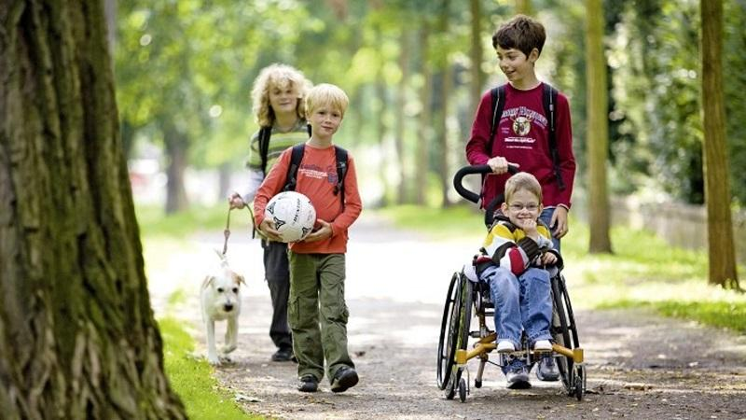
Za mlađu djecu odaberite aktivnosti koje im daju izbor da se igraju sami, s drugima ili zajedno. Neke ideje uključuju:
- igračke koje se grade, kao npr. Lego
- knjige i bojanke, slikanje i crtanje
- muzički instrumenti
- rekviziti, igračke i odjeća za dramsku igru

Postavljanje prostora za igru
Ako pozivate djecu u svoju kuću da se igraju, postavljanje prostora za igru ​​može pomoći da igra prođe bolje. Ponekad ćete možda morati uskočiti i pomoći svom djetetu u rješavanju škakljivih situacija.
Također možete naučiti svoje dijete nekim osnovnim pitanjima i rečenicama koje će Vam pomoći u igri. Na primjer, ‘I ja bih se volio igrati s tim’, ‘Možemo li ovo pokušati napraviti zajedno?’ ili ‘Ne volim kad to radiš’.
Miješanje i usklađivanje
Izvrsno bi bilo da date Vašem djetetu priliku za razna iskustva igre. I da se Vaše dijete igra i sa starijom i mlađom djecom, a ne samo vršnjacima. Kao i sa djecom sa i bez invaliditeta.
Stvari vjerovatno neće uvijek ići po planu. Ne sprijateljimo se sa svima koje sretnemo, niti se slažemo sa svima koje poznajemo. Normalno je brinuti ako je Vaše dijete ignorisano ili izostavljeno, ili se loše ponaša.
Ako možete učiniti igru ​​s drugom djecom što zabavnijom i ugodnijom, Vaše dijete će to vjerojatno poželjeti ponoviti.
Imajte na umu da igra s drugom djecom zahtijeva fizičku i emocionalnu energiju, pa će Vaše dijete možda morati provesti vrijeme samo nakon duže igre. Kako Vaše dijete s vremenom bude bolje u igri s drugom djecom, prirodno će steći samopouzdanje.
Djeca s invaliditetom mogu prolaziti kroz ovu fazu sporije nego djeca u tipičnom razvoju. To može biti zato što je njihov razvoj odgođen ili zato što nisu imali iste mogućnosti za igru ​​kao djeca u tipičnom razvoju. Na primjer, djetetu sa značajnim motoričkim smetnjama može biti fizički teško igrati se s drugom djecom, davati stvari drugoj djeci i uključivati ​​se u aktivnosti.
Djeca s teškoćama u razvoju kroz igre uče
- Socijalne vještine
Igra i prijateljstva pomažu Vašem djetetu da uči dijeliti, sarađivati i sklapati prijateljstva s drugom djecom. Vaše dijete će saznati da se može osloniti i na drugu djecu za podršku. To može biti jako dobro za samopouzdanje Vašeg djeteta.
- Komunikacijske vještine
Boraveći s drugom djecom, djeca s teškoćama u razvoju mogu naučiti nove načine govora, slušanja i komunikacije. Na primjer, Vaše dijete može čuti i vidjeti kako druga djeca ‘koriste svoje riječi’ da kažu šta žele i trebaju, kada su zajedno. I Vaše dijete može vježbati korištenje tih riječi. I druga djeca mogu naučiti kako Vaše dijete komunicira, što može pomoći Vašem djetetu da komunicira s njima.
Kada se Vaše dijete osjeća sigurnije u komunikaciji, ono će se vjerovatno bolje slagati s drugim ljudima. Ako invaliditet Vašeg djeteta otežava komunikaciju, logoped može pomoći.
- Fizičke vještine
Prijateljstva mogu potaknuti Vaše dijete da se pridruži zabavnim društvenim fizičkim aktivnostima kao što su trčanje, skakanje, bacanje lopte, penjanje ili građenje stvari. Uključivanje u fizičku igru ​​može poboljšati djetetov tonus mišića i grubu motoriku, kao i samopouzdanje.
Ako Vaše dijete ima tjelesni nedostatak zbog kojeg je teško biti aktivan, fizioterapeut može pomoći Vašem djetetu pronaći načine da se uključi u igre i sport s vršnjacima.

